中证500指数分析

本报告由python程序自动生成，数据来自于WIND

# 净值走势

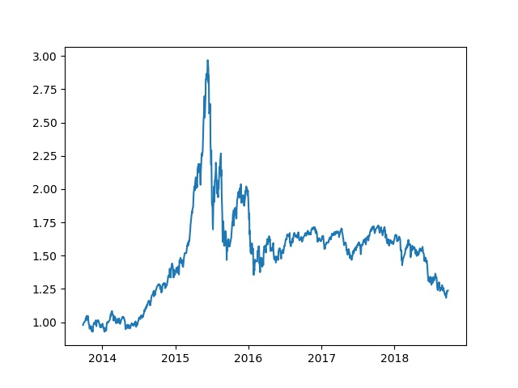

# 因子权重分析

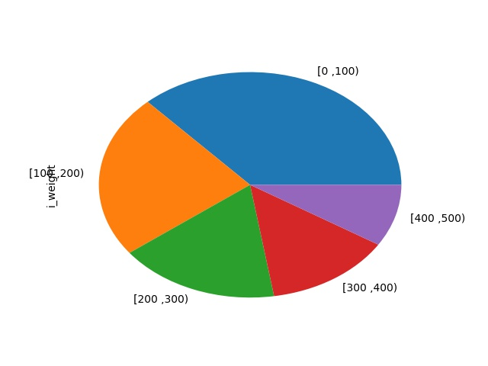

# 因子相关性分析

# 指数收益归因

## 行业归因

## 风格归因